N 1275-Ա/2 12.07.2022թ.
ՀԱՅԱՍՏԱՆԻ ՀԱՆՐԱՊԵՏՈՒԹՅԱՆ ՆԱԽԱԴՊՐՈՑԱԿԱՆ ՈՒՍՈՒՄՆԱԿԱՆ ՀԱՍՏԱՏՈՒԹՅԱՆ ԳՈՐԾՈՒՆԵՈՒԹՅԱՆ ՆԵՐՔԻՆ ԳՆԱՀԱՏՄԱՆ ՀԱՐՑԱՇԱՐԸ ՍԱՀՄԱՆԵԼՈՒ ՄԱՍԻՆ
Հիմք ընդունելով ՀՀ կառավարության 2021 թվականի մայիսի 13-ի N764 որոշման հավելվածի 8-րդ կետի պահանջը՝
Հ Ր Ա Մ Ա Յ ՈՒ Մ Ե Մ
Սահմանել Հայաստանի Հանրապետության Արարատի մարզի Արտաշատ համայնքի Այգեզարդ գյուղի մանկապարտեզ ՀՈԱԿ-Ի ԳՈՐԾՈՒՆԵՈՒԹՅԱՆ ՆԵՐՔԻՆ ԳՆԱՀԱՏՄԱՆ ՀԱՐՑԱՇԱՐԸ ՍԱՀՄԱՆԵԼՈՒ ՄԱՍԻՆ
- ներքին գնահատման հարցաշարը՝ համաձայն հավելվածի:
- Կրթության, գիտության, մշակույթի և սպորտի նախարարի մամուլի քարտուղար Գեղամ Մելիքբեկյանին՝ հաստատված հարցաշարը տեղադրել կրթության, գիտության, մշակույթի և սպորտի նախարարության պաշտոնական կայքում:

Վ. ԴՈՒՄԱՆՅԱՆ

Հավելված
Կրթության, գիտության, մշակույթի և սպորտի նախարարի
«12» 07. 2022թ. N 1275-Ա/2 hրամանի

ՀԱՅԱՍՏԱՆԻ ՀԱՆՐԱՊԵՏՈՒԹՅԱՆ ՆԱԽԱԴՊՐՈՑԱԿԱՆ ՈՒՍՈՒՄՆԱԿԱՆ ՀԱՍՏԱՏՈՒԹՅԱՆ ԳՈՐԾՈՒՆԵՈՒԹՅԱՆ ՆԵՐՔԻՆ ԳՆԱՀԱՏՄԱՆ ՀԱՐՑԱՇԱՐ

I. ԸՆԴՀԱՆՈՒՐ ՏԵՂԵԿՈՒԹՅՈՒՆՆԵՐ ՀԱՍՏԱՏՈՒԹՅԱՆ ՄԱՍԻՆ

Կազմակերպության անվանումը՝Արտաշատ համայնքի Այգեզարդ մանկապարտեզ ՀՈԱԿ
Կազմակերպաիրավական տեսակը՝ ոչ առևտրային
Սեփականության ձևը՝ հարմարեցված
Հասցե՝ Իսահակյան 8
Հեռ.՝ 093445436
Պաշտոնական կայքէջ`

II. ՀԱՍՏԱՏՈՒԹՅԱՆ ԳՈՐԾՈՒՆԵՈՒԹՅԱՆ ՆԵՐՔԻՆ ԳՆԱՀԱՏՄԱՆ ՀԱՐՑԱՇԱՐԵՐ

Հաստատությունն իր ներքին գնահատումն իրականացնելիս պետք է առաջնորդվի ստորև բերված հարցաշարերով.

- ՈՒՍՈՒՄՆԱԿԱՆ ՀԱՍՏԱՏՈՒԹՅԱՆ ՇԵՆՔԻ ԵՎ ՏԱՐԱԾՔԻ ԱՆՎՏԱՆԳ ՇԱՀԱԳՈՐԾՈՒՄԸ

Ցուցանիշ | Այո | Մասամբ | Ոչ
ա. ուսումնական հաստատությունն ունի տարածք՝ մեկուսացված ու հեռացված ավտոճանապարհային գոտուց, աղմուկի, օդի աղտոտման աղբյուրներ հանդիսացող արդյունաբերական կամ այլ օբյեկտներից. |  | V
բ. ուսումնական հաստատության տարածքը ցանկապատված է և անվտանգ է սաների ազատ տեղաշարժման համար. | V
գ. արտակարգ իրավիճակներում հատուկ ծառայությունների մեքենաները կարող են անարգել մոտենալ ուսումնական հաստատության շենքին. | V
դ. ուսումնական հաստատության տարածքը մաքուր է, աղբը կանոնավորապես հավաքվում է հատուկ աղբարկղերում և դուրս է բերվում հաստատության տարածքից. | V
ե. ուսումնական հաստատության ամբողջ տարածքում պարբերաբար իրականացվում են միջոցառումներ` կրծողների և վտանգավոր միջատների, թափառող շների, կատուների և այլ կենդանիների դեմ. | V

«ա», «բ» չափանիշների համար անհրաժետ է իրականացնել դիտարկում-փաստագրում և արձանագրել հաստատության շենքի ֆիզիկական վիճակը: «ե» չափանիշի համար պետք է հիմք ընդունել հաստատության կողմից համապատասխան կազմակերպությունների (ախտահարման-կանխարգելման, արտակարգ իրավիճակների ծառայության) հետ կնքված պայմանագրերը: Սույն աղյուսակը լրացնելիս ներքևում պետք է նշվի նաև համապատասխան փաստաթղթերի առկայության և գործողության ժամկետների, այդ թվում` պայմանագրերի, կատարման մասին:
Պայմանագրի անվանումը- Դեռատիզացիա, ախտահանում
Պայմանագրի համարը՝ 66
Պայմանագրի ամսաթիվը՝ 09․ 01․ 2023թ․-31․12․2023թ․
Առկա է՝ 2023թ․ հաստատված ՔՊ պլան
Առկա է ՝ 2022թ․ հաստատված ԱՌԿ պլան

- ՈՒՍՈՒՄՆԱԿԱՆ ՀԱՍՏԱՏՈՒԹՅՈՒՆՈՒՄ ՍԱՆԵՐԻ ՈՒ ԱՇԽԱՏԱԿԱԶՄԻ ՀԱՄԱՐ ՈՒՍՈՒՄՆԱԿԱՆԳՈՐԾԸՆԹԱՑԻ ԵՎ ԱՇԽԱՏԱՆՔԻ ԿԱԶՄԱԿԵՐՊՄԱՆ ՀԱՄԱՐ ԱՆՀՐԱԺԵՇՏ ՆՈՐՄԵՐԻ ՊԱՀՊԱՆՈՒՄԸ
(ՀՀ քաղաքաշինության կոմիտեի նախագահի 2020 թվականի դեկտեմբերի 10-ի N 95-Ն հրամանով սահմանված ՝ անվտանգության և առողջապահության նախարարի 2002 թվականի դեկտեմբերի 20-ի N 857-Ն հրամանով սահմանված սանիտարահիգիենիկ նորմերը)

Ցուցանիշ | Այո | Մասամբ | Ոչ
ա. ուսումնական հաստատության շենքը վերանորոգված է. |  | V
բ.ուսումնական հաստատության շենքի շահագործումը համապատասխանում է քաղաքաշինության կոմիտեի նախագահի 2020 թվականի դեկտեմբերի 10-ի N 95-Ն հրամանով սահմանված շահա-գործման անվտանգության նորմերին. |  | V
գ. շենքում առկա են դեպի դուրս բացվող պահուստային ելքեր. | V
դ.ուսումնական հաստատությունն ապահովված է կապի և արտակարգ իրավիճակների ազդարարման համակարգով. | V
ե.շենքը հարմարեցված է կրթության և զարգացման առանձնահատուկ պայմանների կարիք (այսուհետ՝ ԿԶԱՊԿ) ունեցող սաների անվտանգ տեղաշարժ ապահովող պայմաններին (թեքահարթակներ, լայն դռներ և այլն). |  |  | V
զ. ուսումնական հաստատությունն ապահովված է սարքին վիճակում գտնվող հակահրդեհային անվտանգության լրակազմով, տանիքը պատված է հրակայուն նյութերով. | V
է.համակարգչային սարքավորումները, հեռուստացույցներն ամուր են տեղադրված և ամրացված են աշխատատեղերին. | V
ը. անիվներով տեղաշարժվող ծանր իրերն ամրացված են հատակին. |  |  | V
թ. բաց դարակներից հեռացված են ծաղկամանները, նկարները դեկորատիվ իրերը. | V
ժ. ուսումնական հաստատության միջանցքների հատակները սայթաքուն չեն, իսկ եթե ծածկված են ուղեգորգերով, ապա դրանք ամրացված են հատակին. | V
ժա. ստորին հարկերի պատուհաններն ունեն շարժական մետաղյա վանդակաճաղեր. |  |  | V
ժբ. ուսումնական հաստատության կահույքը համապատասխանում է անվտանգ կենսագործունեության պահանջներին, ամուր և բարվոք վիճակում է. | V
ժգ. ուսումնական հաստատությունում մշակված և առկա է սաների ու անձնակազմի տարհանման պլան, որում հաշվի են առնված նաև հաշմանդամություն ունեցող անձանց կարիքները. | V
ժդ. ուսումնական հաստատության նախասրահում, բոլոր հարկերում, խմբասենյակներում փակցված են տարհանման պլան-սխեմաները` համապատասխան գունային ցուցասլաքներով. | V
ժե. ուսումնական հաստատության տարհանման ուղիներն ազատ են ավելորդ իրերից և արգելափակված չեն ծանր իրերով. | V
ժզ. ուսումնական հաստատությունում սաների թիվը համապատասխանում է հաստատության լիցենզիայով սահմանված սահմանային տեղերին. |  |  | V
ժէ. խմբասենյակներում սեղան և աթոռների թիվը համապատասխանում է առողջապահության նախարարի 2002 թվականի դեկտեմբերի 20-ի N 857-Ն հրամանով սահմանված նորմերին. | V

«ա»-ից «դ» չափանիշները դիտարկելով՝ հանձնաժողովն ազատ շարադրանքով պետք է նկարագրի հաստատության տարածքի, շենքի ու շինությունների, գույքի անվտանգ շահագործման, սաների և աշխատակիցների անվտանգ կենսագործունեության ապահովման և առողջության պահպանման հետ կապված վիճակը և առկա խնդիրները: Դիտարկման շրջայց կատարելիս հանձնաժողովը պետք է նկարագրի առկա իրավիճակը և արձանագրի բացահայտված շեղումներն ու անհամապատասխանությունները: Դիտարկում-փաստագրումն իրականացնելիս հաստատությունը պետք է առաջնորդվի համապատասխան նորմատիվային և իր ներքին փաստաթղթերով:
«ա» չափանիշի համար անհրաժետ է իրականացնել դիտարկում-փաստագրում և արձանագրել հաստատության շենքի ֆիզիկական վիճակը ու նշել, թե ինչպիսի վերանորոգման կարիք ունի այն՝ կապիտալ, մասնակի կամ ընթացիկ: Այնուհետև ցանկալի է մանրամասնել վերանորոգման կարիքները և տալ դրանց մոտավոր ֆինանսական գնահատականը:
«բ» չափանիշի համար դիտարկում-փաստագրման միջոցով պետք է արձանագրել, թե արդյոք շենքը կայուն է հետևյալ վտանգների կամ դրանցից որևէ մեկի ազդեցության նկատմամբ (ուժեղ քամիներ, սողանքներ, երկրաշարժեր, հրդեհներ, խոնավություն և այլն):
«ժբ»- ից «ժե» չափանիշների համար ևս պետք է իրականացնել դիտարկում-փաստագրում և հաջորդիվ անդրադառնալ սաների և աշխատողների տարհանման խնդիրներին: Կցել տարահանման պլանի լուսապատճենը:
Հաստատության տարածքի, շենքի ու շինությունների, գույքի անվտանգ շահագործման, սաների և աշխատակիցների անվտանգ կենսագործունեության ապահովման և առողջության պահպանման հետ կապված վիճակը համապատասխանում է սահմանված նորմերին։
Շինությունն ունի մասնակի վերանորոգման կարիք։
Մասնակի նորոգման կարիք ունի հատակը, պատերը , առաստաղը , բակի կողմից դրսի պատը․ բակային հատվածը։ ֆինանսական ծախսը կկազմի մոտավորապես մեկ միլիոն դրամ։
Շենքը կայուն է վտանգների կամ դրանցից որևէ մեկի ազդեցության նկատմամբ (ուժեղ քամիներ, սողանքներ, երկրաշարժեր, հրդեհներ, խոնավություն և այլն):

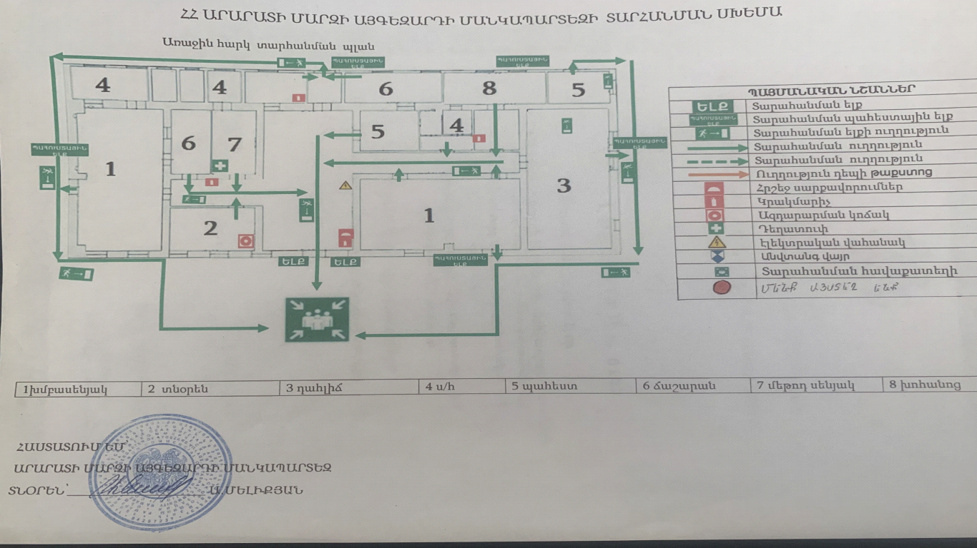
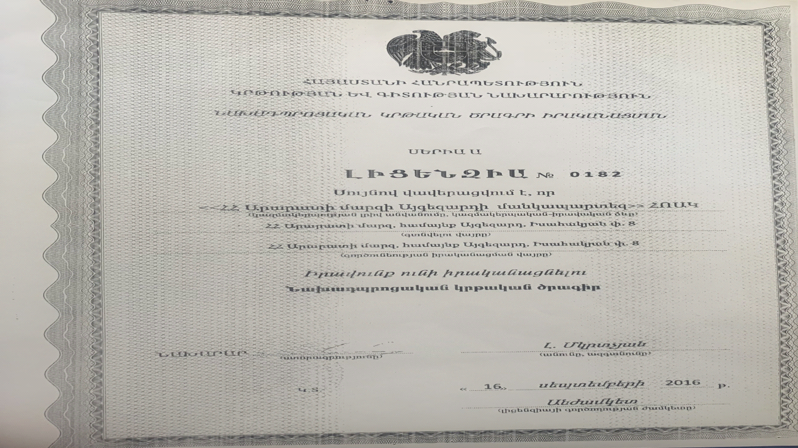

«ժզ» չափանիշի համար կցել լիցենզիայի լուսապատճենը և լրացնել ստորև բերված աղյուսակը.

Խմբասենյակ | Խմբասենյակի մակերեսը (քմ) | Մեկ սանին բաժին ընկնող մակերեսը (քմ) | Նորմերից պակաս կամ ավելի մակերեսը (քմ)
1 | 48 | 1,45 | Պակաս է 2մ²
1 | 54 | 1,63 | Ավել է 4մ²

Վերլուծել խմբասենյակում մեկ սանին բաժին ընկնող մակերեսին վերաբերող իրավիճակը, կատարել եզրահանգումներ և առաջարկել հիմնախնդիրների լուծման ուղիներ:
Մեկ սանին բաժին ընկնող մակերեսին վերաբերող իրավիճակը համապատասխանում է սահմանված նորմերին։

Սաների թիվը չի համապատասխաանում լիցենզիայով սահմանված թվին, որպես դահլիճ օգտագործվում է միջանցքը:

- ՍԱՆԵՐԻ ԱՆՎՏԱՆԳ ԿԵՆՍԱԳՈՐԾՈՒՆԵՈՒԹՅԱՆ ԵՎ ԱՌՈՂՋ ԱՊՐԵԼԱԿԵՐՊԻ ԿԱՐՈՂՈՒԹՅՈՒՆՆԵՐԻ ԵՎ ՀՄՏՈՒԹՅՈՒՆՆԵՐԻ ՁԵՎԱՎՈՐՄԱՆ ՀԱՄԱՐ ՈՒՍՈՒՑՈՂԱԿԱՆ ԾՐԱԳՐԵՐԻ ԻՐԱԿԱՆԱՑՈՒՄ

Ցուցանիշ | Այո | Ոչ
ա. ուսումնական հաստատության անձնակազմը և սաները տիրապետում են արտակարգ իրավիճակներում գործելու վարքականոններին. | V
բ. ուսումնական հաստատության անձնակազմը և սաները տեղեկացված են հաստատությունում առկա անվտանգության միջոցների (էլեկտրական վահանակ, հրշեջ-տեղեկատու, հրշեջ-ծորակ և այլն) գտնվելու տեղերի վերաբերյալ, իսկ անձնակազմը տիրապետում է դրանց օգտագործման կանոններին. | V
գ. հաստատությունում իրականացվում են տեղական նշանակության վտանգների գնահատման և աղետներին պատրաստվածության վերաբերյալ տարաբնույթ միջոցառումներ. | V
դ. ուսումնական հաստատությունում առկա է աղետներին պատրաստվածության, քաղաքացիական պաշտպանության պլան, և ուսումնական տարվա ընթացքում գործարկվում է պլանը, իրականացվում են վարժանքներ, վարվում է գրանցամատյան. |  | V
ե. ուսումնական հաստատությունն ապահովված է լոկալ ջեռուցման անվտանգ համակարգով. | V
զ. ուսումնական հաստատության բոլոր խմբասենյակներում առկա են ջեռուցումն ապահովող մարտկոցներ, և ջեռուցման ամիսներին խմբասենյակներում ջերմաստիճանը համապատասխանում է առողջապահության նախարարի 2002 թվականի դեկտեմբերի 20-ի N 857-Ն հրամանով սահմանված սանիտարահիգիենիկ նորմերին. | V
է. ուսումնական հաստատության միջանցքները ջեռուցվում են, և միջանցքներում ջերմաստիճանը համապատասխանում է առողջապահության նախարարի 2002 թվականի դեկտեմբերի 20-ի N 857-Ն հրամանով սահմանված սանիտարահիգիենիկ նորմերին. | V
ը. ուսումնական հաստատությունն ապահովված է շուրջօրյա հոսող խմելու ջրով. | V
թ. ուսումնական հաստատության բոլոր խմբասենյակներում առկա են առանձնացված վերանորոգված սանհանգույցներ |  | V
ժ. ուսումնական հաստատության բոլոր սանհանգույցներն ապահովված են շուրջօրյա հոսող ջրով և հիգիենայի պարա-գաներով (օճառ, թուղթ և այլն). | V
ժա. հաշմանդամություն ունեցող անձանց համար կա հարմարեց-ված սանհանգույց, որի մոտ առկա է հաշմանդամության տարբերանշանը. |  | V
ժբ. ուսումնական հաստատությունում առկա է սննդի կազմակերպման կետ, որը համապատասխանում է առողջապահության նախարարի 2002 թվականի դեկտեմբերի 20-ի N 857-Ն հրամանով սահմանված սանիտարահիգիենիկ նորմերին. | V
ժգ.ուսումնական հաստատության սննդի կազմակերպման կետում փակցված են առողջ սննդակարգի վերաբերյալ համապատասխան պաստառներ. |  | V
ժդ. ուսումնական հաստատությունում առկա է բուժկետ, և կարող է տրամադրվել առաջին բուժօգնություն. | V

Այս 14 չափանիշների ամբողջությունը հիմք է հանդիսանում հաստատության ինքնավերլուծության հաշվետվության այս բաժինը կազմելու համար: Առավել ընդգրկուն և համակողմանի վերլուծություն կատարելու համար յուրաքանչյուր չափանիշին պետք է անդրադառնալ առանձին, այնուհետև` ընդհանրացնել դրանք: Այս բաժնի վերլուծությունը կատարելիս պետք է ոչ միայն ուսումնասիրել համապատասխան ներքին փաստաթղթերի առկայությունը կամ կատարել դիտարկում-փաստագրում ըստ առանձին ցուցանիշների, այլ նաև հարցումներ կարելի է կատարել նաև ծնողների կամ այլ շահառուների շրջանում:
«գ» և «դ» չափանիշների դիտարկման-փաստագրման աշխատանքների արդյունքները գրանցվում են ստորև բերված աղյուսակում.

Ամսաթիվը | Խումբը | Միջոցառման անվանումը, նկարագիրը և օգտագործված պարագաներն ու ուսումնական նյութերը | Մասնակից սաների և աշխատակիցների թիվը
01.11.2022 | Ավագ | <<Իմ իրավունքները իմ աչքերում>> խորագրով բաց պարապմունք։  Նկարագիր՝պարապմունքի սկզբում դաստիարակը ներկայացրեվց օրվա թեման և երեխաները սյուժետային նկարների միջոցով ծանոթացն իրենց իրավունքների և պարտականությունների հետ։ Ապա խաղացին դերային խաղեր բացահայտեցին իրենց հիմնական իրավունքները։ Պարապմունքնը ավարտվեց շարժախաղի կիրառման պայմաններում։  Օգտագործված պարագաներ սյուժետային նկարներ/որտեղ պատկերված են երեխաների իրավունքները/,դերային խաղերի հաար նախատեսված դիդակտիկ նյութեր ։ | Սաներ 28 երեխա  Մասնակից Աշխատակիցների թիվ 3  Դիտարկող աշխատակիցների թիվ 8
26․04.2023 | Կրտսեր II | Թեմա<< Հրեհի առաջացմը, պաշտպանվելու քայլերը>>  Նկարագիր՝պարապմունքը իրականացվեց ԽԻԿ մեթոդի կիրառման պայմաններում։ Սկզբում երեխաներին նկարների օգնությամբ ներկայացրեց հրդեհի առաջացման պատճառները, ապա երեխաների օգնությամբ ստացան կրակ և սովորեցին, կրակը մարելու և 911 դիմելու քայլերը ։ Կատարվեցին փոքր խմբերով քննարկումներ և ամփոփվեց ուսուցանվող թեման:  Օգտագործված պարագաներ  Հրդեհի, ԱԻՆԻ աշխատակիցների, հրդեհը մարելու գործիքների նկարներ։ | Սաներ 19 երեխա  Մասնակից Աշխատակիցների թիվ 2  Դիտարկող աշխատակիցների թիվ 2
6.08. 2023 | Բոլոր խմբերի հետ կազմակերպվող տարհանման միջոցառում | Թեմա <<Տարհանումը մանկապարտեզում>>  Նկարագիր՝տարհանումը կազմակերպելուց առաջ երեխաներին ներկայցվել է տարհանման և ազդանշանի դեպքում վարքի դրսևորման քայլերը։ Պայմանավորված հստակ ժամանակամիջոցում բոլոր տարիքային խմբերը եղել են դրսում։ Այն երեխաները ովքեր մնացել էին ներսում դուրս բերվեցին և կատարվեց առաջին բուժօգնություը։  Օգտագործված պարագաներ  Առաջին օգնության արկղիկ, սպադել, ԱԻՆ-ի համազգեստ, ազդարարման համակարգ։ | Տարիքային բոլոր խմբերի սաների թիվը։  Կրտսեր II  Միջինը 20  Ավագ 25  Մասնակից աշխատակիցների թիվը 9
3.07.2023 | Միջին | Թեմա՝ ճանապարհային անվտանգության կանոններ  Նկարագիր՝ Պարապմունքի սկզբում դաստիարակը ներկայացրեց փոխադրամիջոցների տեսակները /օդային, ջրային, ցամաքային/, ապա լուսացույցի գույները և ճանապարհային երթևեկության կանոնները։ Երեխաները խաղացին <<ի՛նչպես անցնել ճանապարհը>> խաղը և դիտեցին տեսանյութ ճանապարհային երթևեկության վերաբերյալ։  Վերջում կատարվեց հարցադրում և <<Աստղաթափ>> մեթոդի կիրառում։ | Սաներ 20 երեխա  Մասնակից աշխատակիցներ 2  Դիտարկող աշխատակիցներ 7

«ժդ» չափանիշի դիտարկման-փաստագրման աշխատանքների արդյունքները ներկայացվում են ստորև բերված աղյուսակում.
Հաստատությունում առկա է բուժկետ
Հաստատությունն ունի բուժաշխատող և կարող է տրամադրվել առաջին բուժօգնություն (ընդգծել այո կամ ոչ բառերը)
Այո Ոչ
Բուժկետի գտնվելու հարկը և տա րածքը (քմ) | Բուժաշխա-տողներ (թիվը և նրանց պաշտոն-ները) | Բուժկետում առկա գույքը | Բուժկետը վերանորոգ-ված է, թե ոչ. |  | Բուժկետի սանիտարական վիճակը | Առաջին բուժօգնության միջոցների և դեղերի առկայությունը
9մ^{2,}  Հարկ 1 | 1 բուժքույր | Առկա է | Այո |  | լավ | այո

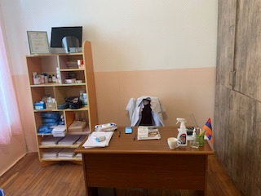
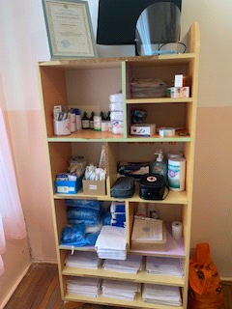

Ինքնավերլուծության այս բաժնի կարևորագույն բաղադրիչն է հաստատության քաղաքացիական պաշտպանության պլանի վերլուծությունը: Նման պլանի առկայությունը, ինչպես նաև դրանում նշված աղետներին պատրաստվածության, հակազդման իրատեսական մեխանիզմների ու միջոցառումների նկարագրությունը հաստատության անվտանգության և ապահովության կարևոր չափանիշներից է: Այս չափանիշին հաստատության համապատասխանության գնահատման նպատակով պետք է նշել, թե արդյոք հաստատությունը մշակել և հաստատել է իր քաղաքացիական պաշտպանության պլանը, ինչպես է իրագործվում այդ պլանը, ինչպես նաև նկարագրել քաղաքացիական պաշտպանության պլանից բխող սաների և աշխատակազմի հետ տարվա ընթացքում իրականացվող միջոցառումների և վարժանքների մասին: Կարևոր է նաև հիշատակել, թե արդյոք նախադպրոցական ուսումնական հաստատությունը վարում է իրականացվող վարժանքների և միջոցառումների գրանցամատյան:
Հաստատության աշխատակազմը տեղեկացված է հաստատությունում առկա անվտանգության միջոցների (անվտանգության համակարգ) տեղերին և տիրապետում են դրանց օգտագործման կանոններին: Հիմնականում անվտանգության միջոցների մասին տվյալ տարիքային խմբին մատչելի միջոցներով (մուլտֆիլմերի ցուցադրում,խաղեր, դիդակտիկ նյութեր) են մատուցվում երեխաներին: Ուսումնական հաստատությունում առկա է աղետներին պատրաստվածության, քաղաքացիական պաշտպանության պլան, և ուսումնական տարվա ընթացքում գործարկվում է պլանը, իրականացվում են վարժանքներ:

Կից՝ նկարներ
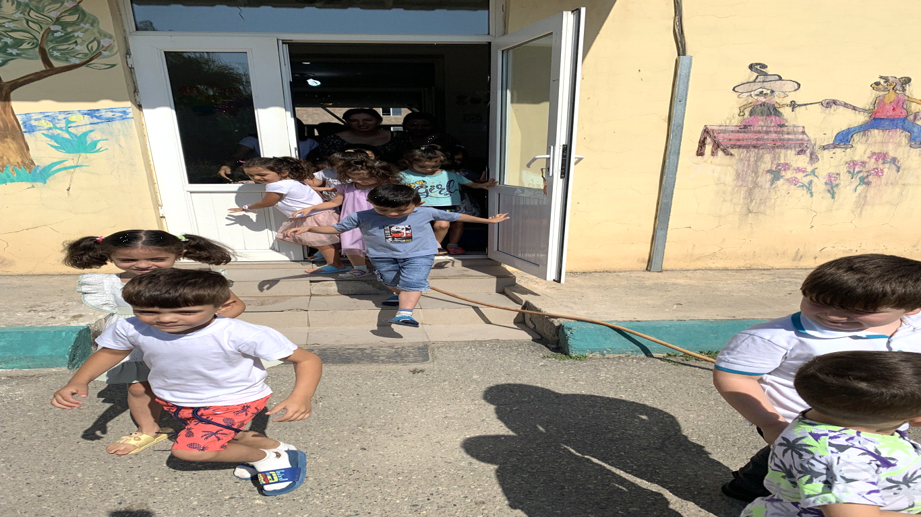
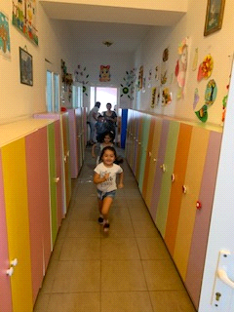
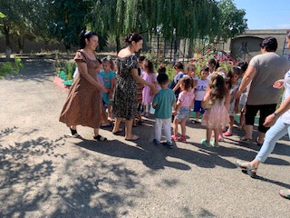
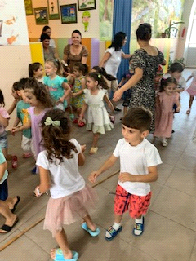

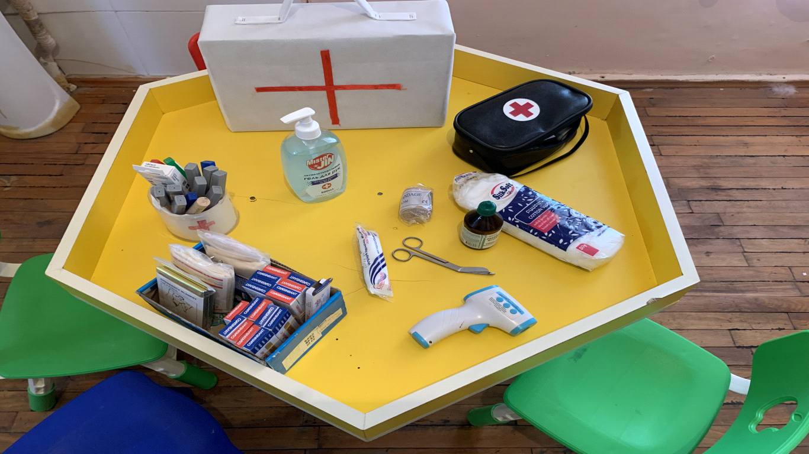

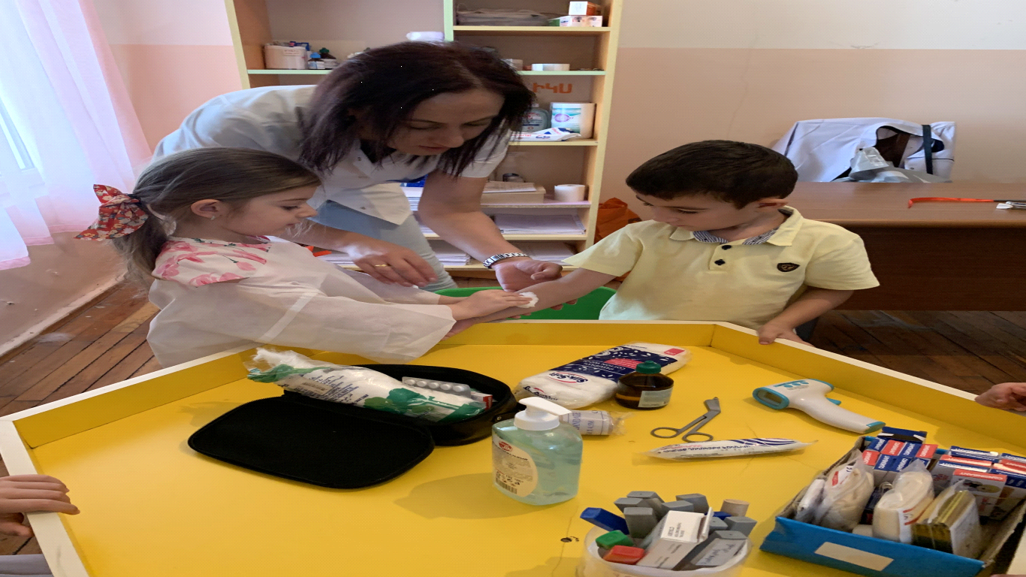

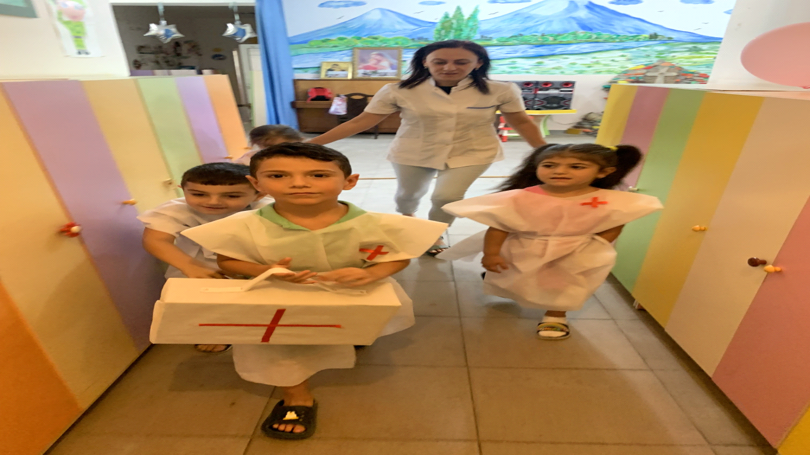

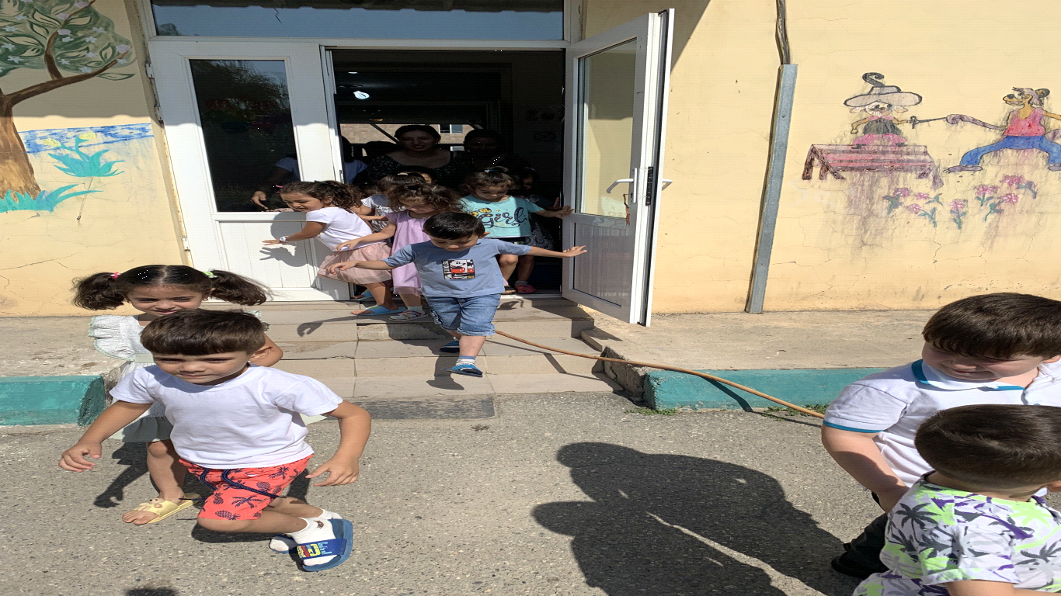

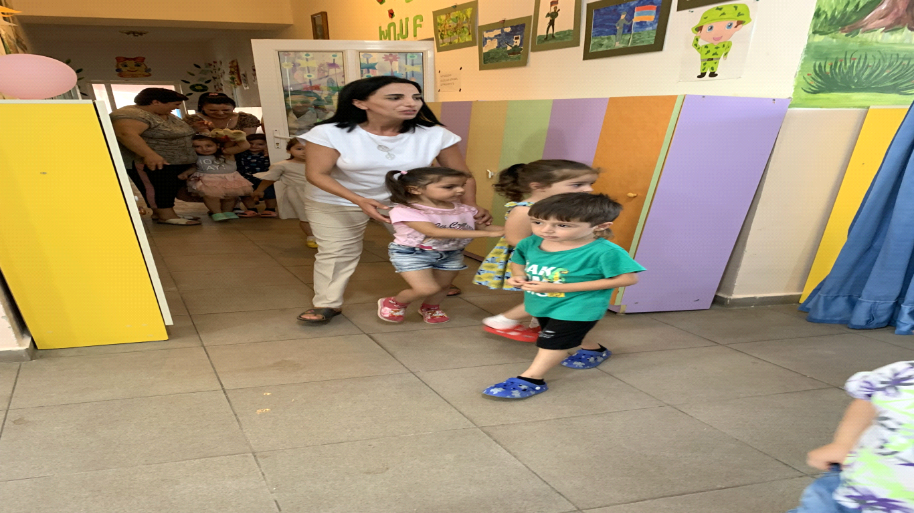

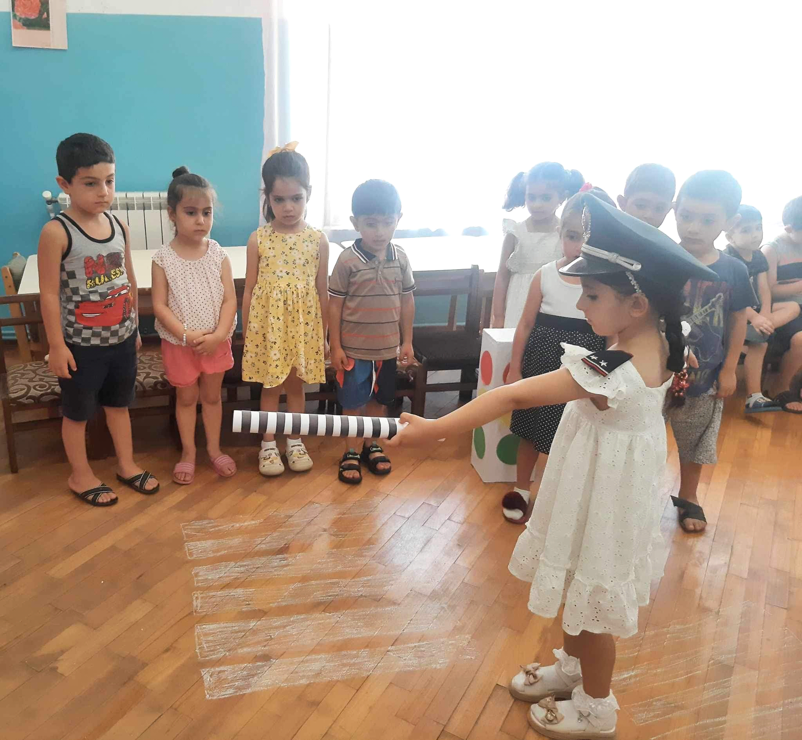

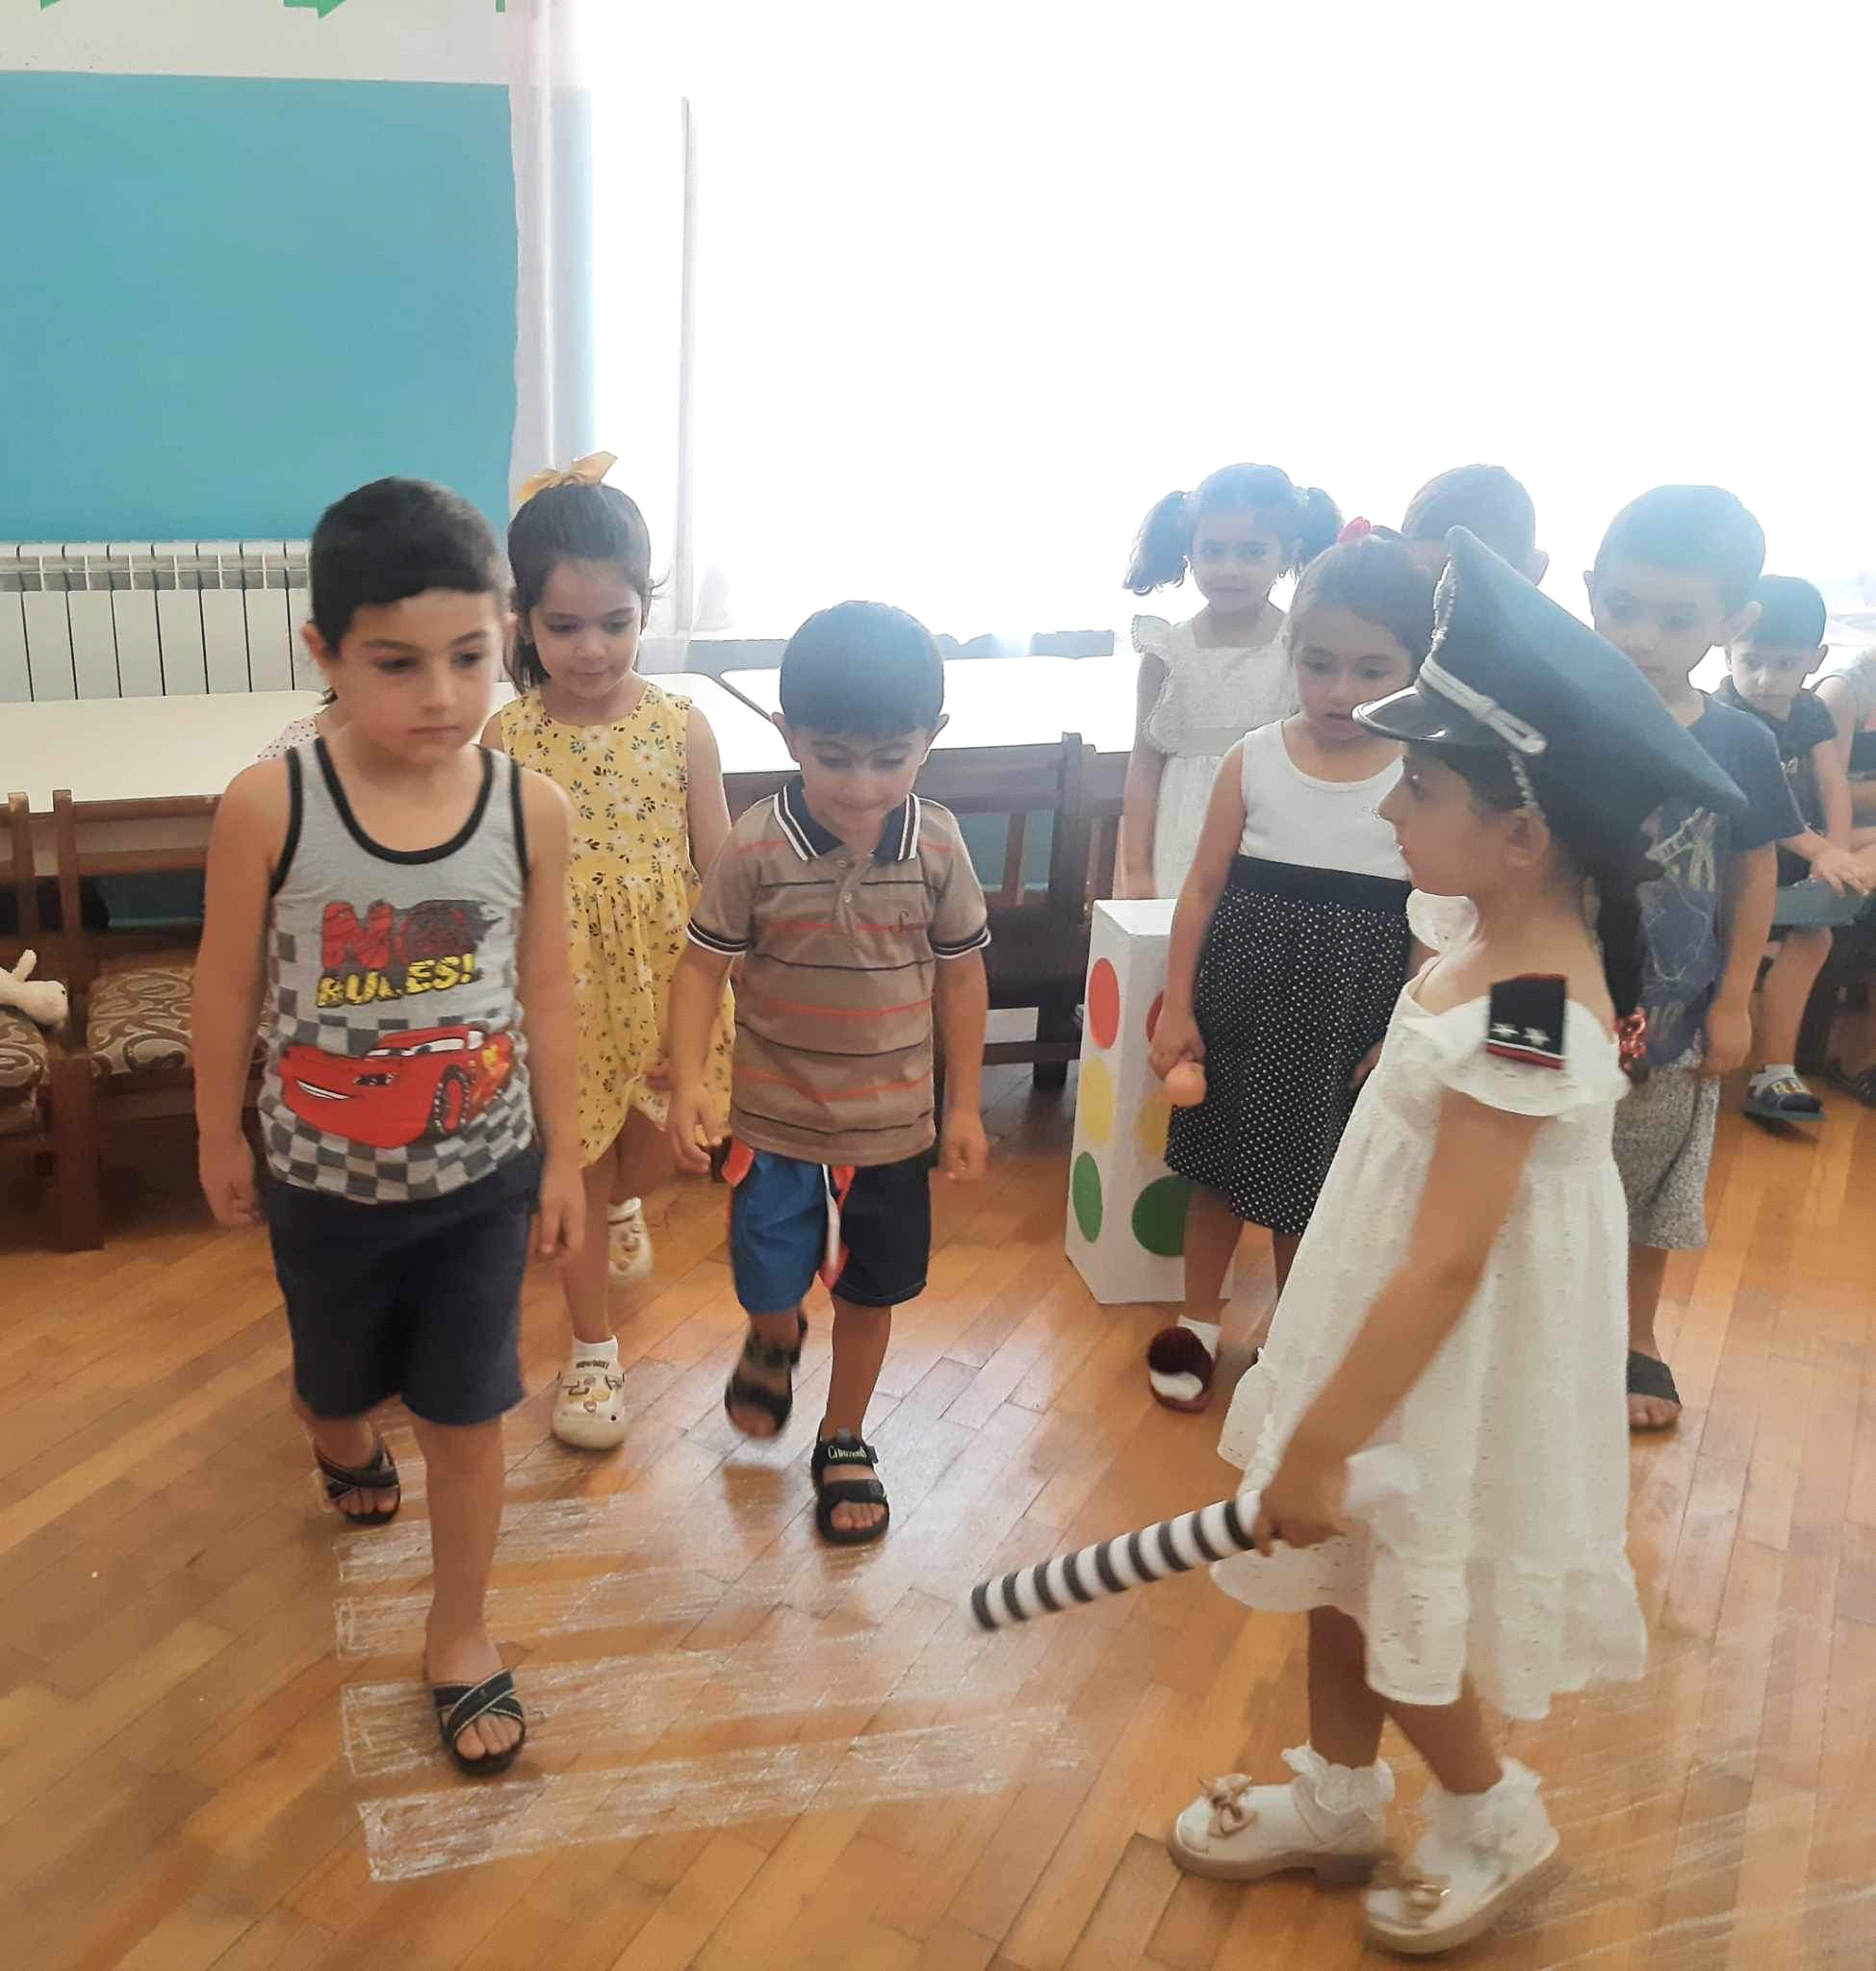

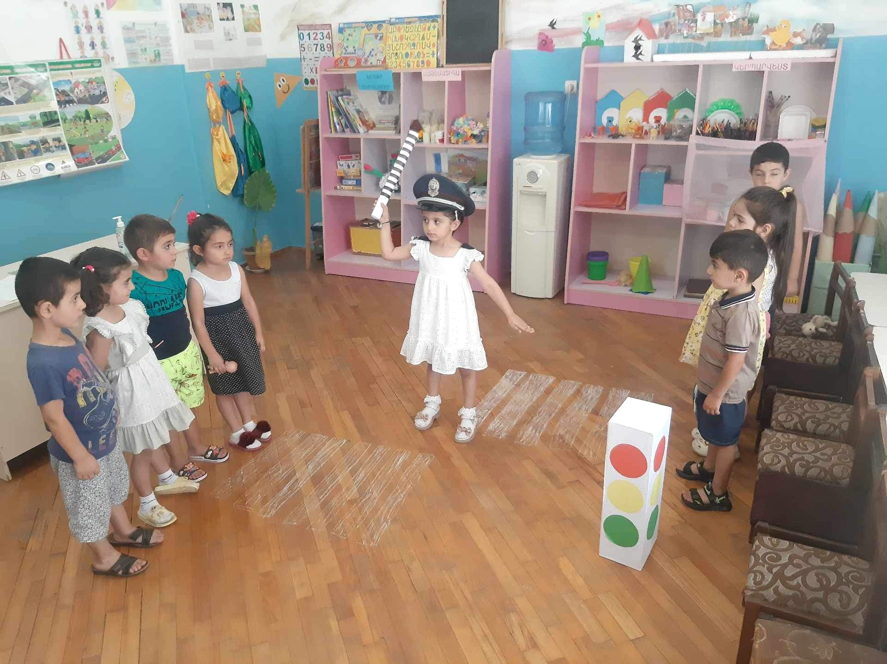

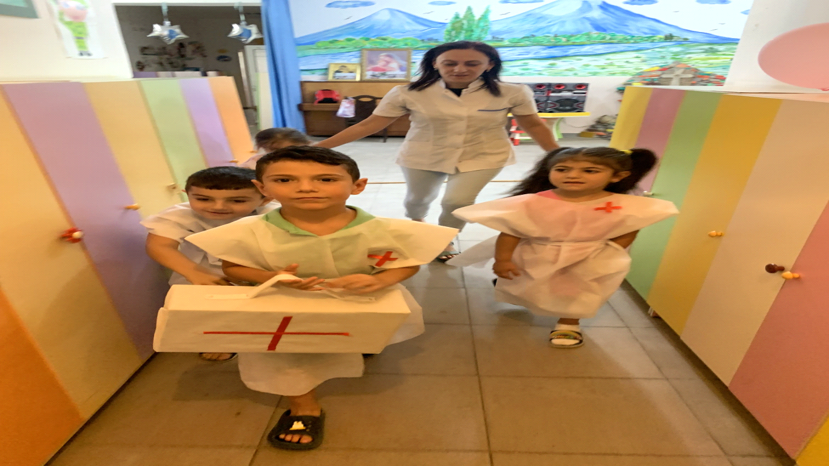
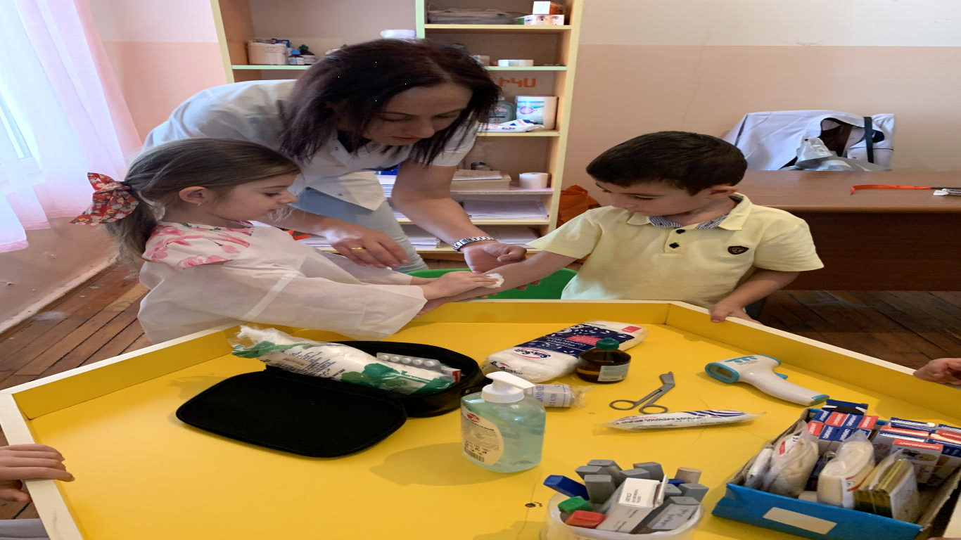

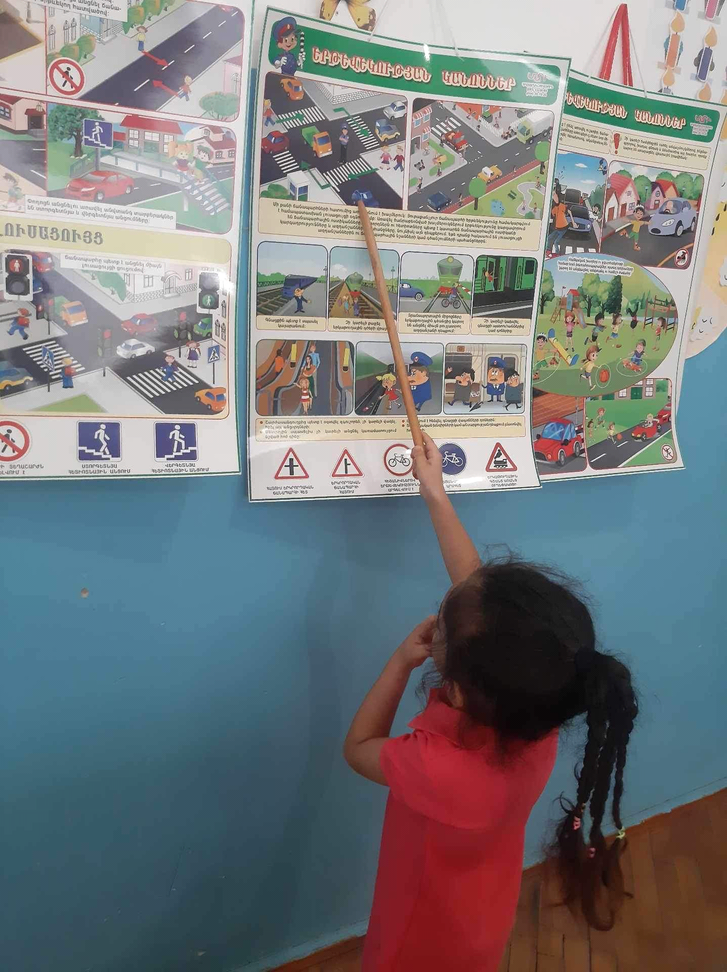

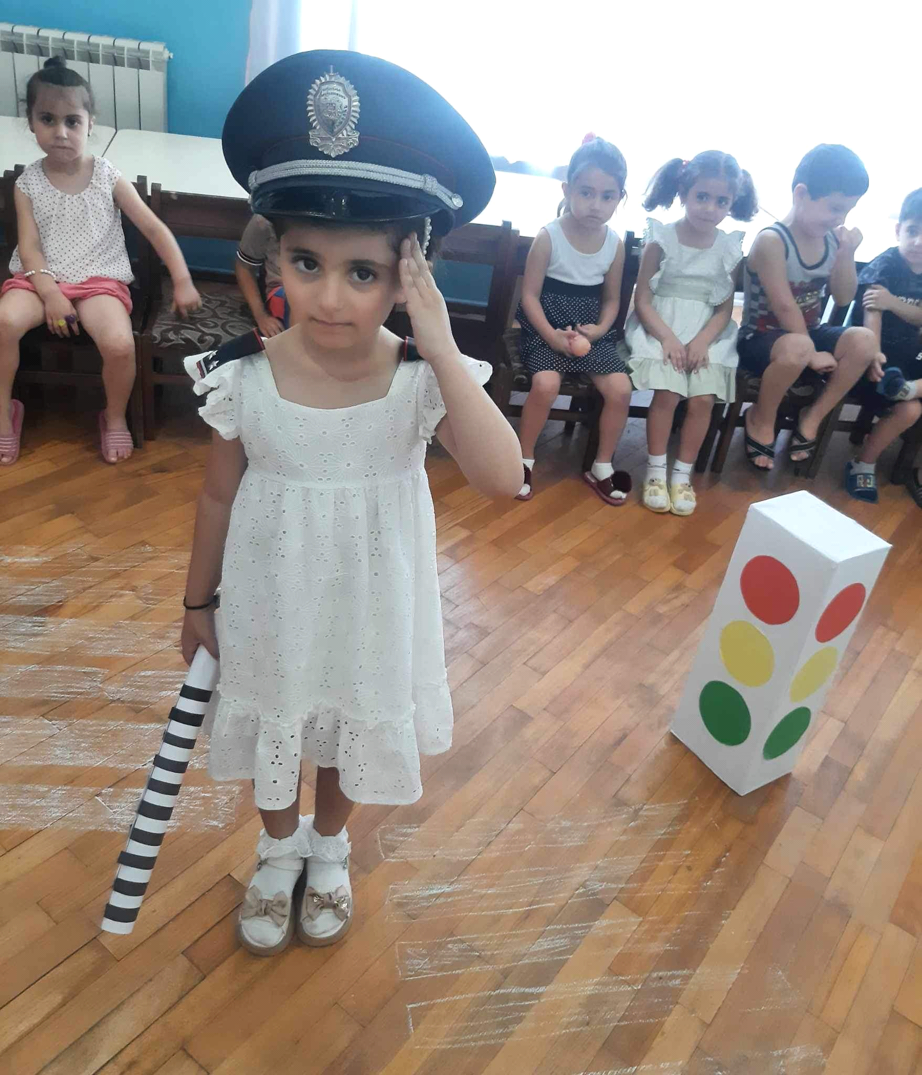

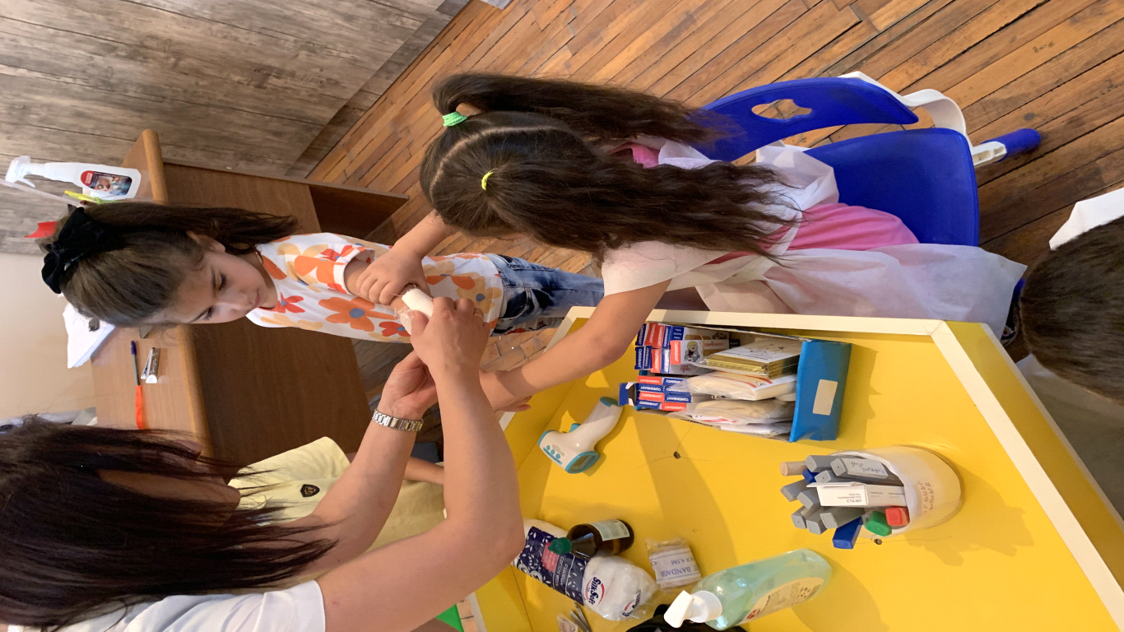

- ՍԱՆԵՐԻ ՖԻԶԻԿԱԿԱՆ, ՀՈԳԵՎՈՐ, ՍՈՑԻԱԼԱԿԱՆ ԱՌՈՂՋՈՒԹՅԱՆԸ ՄԻՏՎԱԾ ՈՒՍՈՒՄՆԱԴԱՍՏԻԱՐԱԿՉԱԿԱՆ ԾՐԱԳՐԵՐԻ ԵՎ ՄԻՋՈՑԱՌՈՒՄՆԵՐԻ ԻՐԱԿԱՆԱՑՈՒՄ

Ցուցանիշ | Այո | Ոչ
ա. ուսումնական հաստատության մանկավարժական աշխատողների կողմից իրականացվում են սաների նկատմամբ բռնության, ֆիզիկական կամ հոգեբանական ճնշման դեպքերի բացահայտման, դրանց մասին զեկուցման, կանխարգելման և հանրային քննարկման աշխատանքներ. |  | V
բ.ուսումնական հաստատությունն անհատական խորհրդատվությունների, ծնողական ժողովների միջոցով իրականացնում է սանի խնամքի ու դաստիարակության, ընտանիքում ծնողական պարտականությունների նկատմամբ պատաս- խանատվության բարձրացման, ծնողավարման հմտությունների զարգացման, ինչպես նաև բռնության, ֆիզիկական կամ հոգեբանական ճնշման բացառման, երեխայի զարգացման համար անվտանգ միջավայրի ձևավորման հարցերի վերաբերյալ իրազեկման միջոցառումներ. | V

Այս չափանիշների դիտարկման-փաստագրման աշխատանքների արդյունքները ներկայացվում են ստորև բերված աղյուսակում:

Ամսաթիվը | Խումբը | Միջոցառման անվանումը, նկարագիրը և գտագործված պարագաներն ու ուսումնական նյութերը | Մասնակիցների թիվը
14.06.2023 | Կրտսեր II ^{խումբ} | <<Հարց հոգեբանին>> խորագրով ծնողական ժողով  2.Ճգնաժամային տարիքների քննարկում և վերլուծություն։  3.Ադապտացիայի վերաբերյալ տեսանյութի ցուցադրություն։ | 20 ծնող սեմինարավարներ 2
05.12.2022 | Միջին խումբ | 1.Նախադպրոցական տարիքի վախերի և տագնապների առաջացման պատճառների, հաղթահարման ուղիների քննարկում, վերլուծություն։ | 21 ծնող  Սեմինարավարներ 2
01.08. 2022 | Ավագ խումբ | 1.<<Հարց հոգեբանին>> խորագրով ծնողական ժողով  2.Նախադպրոցական տարիքի վախերի և տագնապների առաջացման պատճառների, հաղթահարման ուղիների քննարկում, վերլուծություն։ | 24 ծնող  Սեմինարավարներ 2
23.08.2023 | Բոլորը | <<Կլոր սեղան>>  1Կիրառել <<Կլոր սեղան>>-ի մեթոդիկան ծնող- մանկապարտեզ համագործակցությունը ամրապնդելու նպատակով։  2.ստեղծել մասնագիտական շփման անկաշկանդ միջավայր։  3.ծնողների հետ լինել նույն հարթակում րձրաձայնել ծնեղներին հուզող հարցերը։  4.Հացադրումները իրականացնել անանուն և բարձրաձայնվող հարցերին տալ սպառիչ պատասխաններ։ | 30 ծնող  Աշխատակիցներ 13

- ՏԵՂԵԿՈՒԹՅՈՒՆՆԵՐ ՈՒՍՈՒՄՆԱԿԱՆ ՀԱՍՏԱՏՈՒԹՅԱՆ ՄԱՆԿԱՎԱՐԺԱԿԱՆ ԱՆՁՆԱԿԱԶՄԻ ԵՎ ՈՒՍՈՒՄՆԱԴԱՍՏԻԱՐԱԿՉԱԿԱՆ ԳՈՐԾԸՆԹԱՑԻ ՄԱՍԻՆ

Ցուցանիշը | 2020-2021 | 2021-2022 | 2022-2023 | Փոփոխությունների դինամիկան (աճ կամ նվազում)
Մանկավարժական աշխատողների ընդհանուր թիվը | 8 | 8 | 11 | -
Մանկավարժական աշխատողների միջին շաբաթական ծանաբեռնվա-ծությունը կամ դրույքաչափը | 22,5 ժամ  0,65-0,6 | 22,5 ժամ  0,65-0,6 | 22,5 ժամ  0,625 | -

Վերլուծել մանկավարժական աշխատողների թվաքանակի, միջին ծանրաբեռնվածության փոփոխության պատճառները, կատարել եզրահանգումներ և առաջարկել հիմնախնդիրների լուծման ուղիներ:
Մանկավարժական աշխատողների թվաքանակում 2023թ․ին տեղի է ունեցել ավելացում՝ հոգեբան, սոցիալական մանկավարժ, մեթոդիստ հաստիքներում՝ ի նպաստ սաների հոգևոր, սոցիալ անձնային որակների ձևավորման համար։

Պաշտոնը | Անունը, ազգանունը, հայրանունը | Տվյալ պաշտոնում աշխատելու ժամանակահատ  վածը | Տվյալ հաստատությու-նում աշխատելու ժամանակահատ  վածը | Պետական պարգևները, կոչումները և այլն
Տնօրեն | Ա.ՄԵԼԻՔՅԱՆ | 4.9 | 2012թ.
տնօրենի տեղակալ | Ա.Հակոբյան | 6 ամիս | 2019թ. | մագիստր
Տվյալներ հաստատության վարչական կազմի վերաբերյալ

Տվյալներ մանկավարժական խորհրդի կազմի վերաբերյալ

Անուն, ազգանուն, հայրանուն | Զբաղեցրած պաշտոնը | Կրթությունը | Հաստատության  մանկխորհրդի կազմում ընդգրկված լինելու ժամանակահատվածը | Պետական պարգևները, կոչումները և այլն
Ա․ Մելիքյան | տնօրեն | բարձրագույն | 4,9 տարի
Ա․ Հակոբյան | մեթոդիստ | բարձրագույն | 3,9
Ա․ Քոչարյան | դաստիարակ | բարձրագույն | 4
Ն․ Ավագյան | Երաժշտ․ դաստ․ | Միջին մասն․ | 16
Ս․ Ավետիսյան | դաստիարակ | բարձրագույն | 4
Լ․ Խաչատրյան | դաստիարակ | Միջին մասն․ | 18
Ա․ Գևորգյան | հոգեբան | բարձրագույն | 1
Մ․ Ղասաբյան | դաստիարակ | բարձրագույն | 1
Ռ․ Սեկեյան | դաստիարակ | բարձրագույն | 2

Ցուցանիշ
ա. մանկավարժական աշխատողներից քանիսն ունեն գիտական կոչում. | 2
բ. մանկավարժական աշխատողներից քանիսն են վերջին 5 տարում վերապատրաստում անցել նախարարության կողմից երաշխավորված կազմակերպություններում. | 5
գ. մանկավարժական աշխատողներից քանիսն են վերապատրաստվել որպես վերապատրաստող (դասախոս) և վարում են վերապատրաստման դասընթացներ. | -
դ. որքան է մանկավարժական աշխատողների միջին տարիքը. | 40
ե. մանկավարժական աշխատողներից քանիսն ունեն միջազգային ու տեղական պարբերականներում(ամսագրերում) հրապարակված հոդվածներ, մասնագիտական հրապարակումներ, ինչպես նաև մեթոդական ձեռնարկներ, գիտամանկավարժա- կան, հեղինակային և այլ աշխատություններ. | 2
զ. մանկավարժական աշխատողներից քանիսն են ուսումնական գործընթացում կիրառում ժամանակակից տեղեկատվական հաղորդակցման տեխնոլոգիաներ /ՏՀՏ/. | 6
ը. որքան է մանկավարժական աշխատողների բացակայությունների ընդհանուր թիվը. | -

Տվյալներ հաստատության ուսումնադաստիարակչական գործընթացի վերաբերյալ
Ցուցանիշ | Այո | Ոչ
ա. սահմանված ժամկետում ձևավորվել է սաների համակազմը՝ ըստ տարիքային խմբերի | v
բ.ուսումնական հաստատությունում իրականաց-վում են մանկավարժական խորհրդի նիստեր և առկա է մանկավարժական խորհրդի նիստերի արձանագրությունների մատյան. | v
գ.ուսումնադաստիարակչական գործընթացը կազմակերպվում է նախադպրոցական կրթության պետակական կրթական չափորոշչին և տվյալ տարիքային խմբի ծրագրին (այդ թվում՝ կրթության պետական լիազոր մարմնի կողմից հաստատված հեղինակային և այլընտրանքային) համապատասխան. | v
դ.ուսումնական հաստատությունում ձևավորվել է ազգային փոքրամասնությունների երեխաների համակազմով խումբ և ուսումնադաստիարակչական գործընթացը կազմակերպվում է վերջիններիս մայրենի լեզվով՝ հայերենի պարտադիր ուսուցմամբ. | v
ե.մանկավարժական աշխատողները տիրապետում ուսուցման ժամանակակից (երեխայակենտրոն, մասնակցային, ինտերակտիվ և այլ) մեթոդներին և գործնականում կիրառում դրանք. | V
զ. մեթոդիստը ցույց է տվել խորհրդատվական օգնություն մեթոդական, ուսումնական և դաստիարակչական աշխատանքներ կազմակերպելու համար, անցկացրել է բաց պարապմունքներ, սեմինարներ, սեմինար-պրատիկումներ. | V
է. մեթոդիստը վերահսկել է նախադպրոցական կրթական ծրագրի կատարումը. | V
ը.ուսումնական տարվա ընթաց- քում հաստատությունում անցկաց-վել են ցուցադրական բաց պարապմունքներ, իրականացվել նախագծեր.  (Եթե այո, նշել՝ ծրագրային որ բաղադրիչների ուղղությամբ են անցկացվել և քանակը): | Բաց Պարապմունքները հիմնականում անցկացվում եմ եռամսյակը մեկ անգամ, հիշատակի օրերը նույնպես նշվում են բաց պարապմունքների տեսքով։ Ընդգրկվում են բոլոր ծրագրային բաղադրիչները  Տաք եղանակներին պարապմունք նցկացվում են մանկապարտեզին կից այգում։ Ընդգրկվում են հետևյալ ծրագրային բաղադրիչները․  - Խոսքի զարգացում  - Ինձ շրջապատող աշխարհը  - Ֆիզկուլտուրա  - Նկարչություն  - Ինձ շրջապատող աշխարհը  - Մաթեմատիկական տարրական պատկերւացումներ  - Նկարչություն  - Ապլիկացիա/ կառուցողակա աշխատանք։  - Ծեփակերտում
թ.ուսումնական տարվա ընթացքում հաստատությունից դուրս անցկացվել են պարապմունքներ.  (Եթե այո, նշել՝ ծրագրային որ բաղադրիչների ուղղությամբ են անցկացվել և քանակը): | Տաք եղանակներն պարապմունքները անցկացվում են մանկապարտեզին կից այգում։ Ընդգրկվում են հետևյալ ծրագրային բաղադրիչները․  - Խոսքի զարգացում  - Ինձ շրջապատող աշխարհը  - Ֆիզկուլտուրա  Նկարչություն
ժ.ուսումնական տարվա ընթաց-քում անցկացվել են պարապ-մունքներ համայնքային ենթակայության այլ կրթական հաստատություններում՝ գրադարան, երաժշտական դպրոց.  (Եթե այո, նշել՝ ծրագրային որ բաղադրիչների ուղղությամբ են անցկացվել և քանակը): | ․Փետրվար ամսին գիրք նվիրելու տոնին ընդառաջ՝ այցելում ենք համայնքային գրադարան և ներկայանում փոքրիկ միջոցառումով։  Հիմնականում մայիս ամսին ավագ խմբի հետ միասին այցելում ենք ապարանի բոլոր դպրոցները,ծանոթանում ուսումնական գործընթացին։  Ընդգրկվում են հետևյալ ծրագրային բաղադրիչները․  - Խոսքի զարգացում  - Ինձ շրջապատող աշխարհը

Վերլուծել նախադպրոցական ուսումնական հաստատության մանկավարժական աշխատողների և նրանց գործունեությանը վերաբերող ցուցանիշները, դրանց փոփոխությունների դինամիկան և առկա հիմնախնդիրները: Կատարել եզրահանգումներ ու առաջարկել լուծումներ նրանց գործունեության արդյունավետության բարձրացման ուղղությամբ:
Ավագ խմբի դաստիարակ` Ս. Ավետիսյանը և Ռ. Սեկոյանը ունեն 3-4 տարիների փորձ։ Տվյալ մանկավարժների մոտ մշտապես նկատվել է համագործակցելու բարձր որակներ՝ ուսումնական գործընթացը նպատակային անցկացնելու վերաբերյալ։
Միջին խմբի դաստիարակնոր Ա. Հակոբյանը և Ա. Քոչարյանը նույնպես ունեն 3-4 տարվա փորձ և համապատասխան մասնագիտական կրթություն։ Շատ բարձր է գնահատվում տվյալ մանկավարժների ստեղծագործական մտածողության մակարդակը։ Ցանկացած իրավիճակում պատրաստակամ են նորարարական մոտեցումները կիրառելու գործընթացում։
Կրտսեր երկրորդ խմբի դաստիարակներ`Մ. Ղասաբյանը չունի համապատասխան մասնագիտական կրթություն և ունի 1 տարվա աշխատանքյին փորձ։ Տվյալ մանկավարժի մոտ նկատվում է կազմակերպչական՝ ինչպես նաև խումբը ղեկավարելու բարձր որականեր։
Կրտսեր երկրորդ խմբի դաստիարակ՝ Լ Խաչատրյանը ունի բավականին մեծ աշխատանքային փորձ և դաստիարակության վերաբերյալ նորարարական տեղեկություններ հայթայթելու, կազմակերչական ձիրք:
Հոգեբան`Անի Գևորգյանը ունի մի քանի ամսվա փորձ է, կարողանում է րբեր իրավիճակներին ճիշտ լուծումներ տալ։ Մասնագիտական շփման ոլորտում համագործակցությունը ծնողների հետ բավականին արդյունավետ է։
Երաժշտության դաստիարակ՝ Ն. Ավագյանը ունի համապատասխան կրթություն և աշխատանքային երկար տարիների փորձ ունի կազմակերպչական ջիղ։ Նախապես պլանավորված ուսումնական գործընթացը մշտապես նպատակային լուծում է ստանում։
Մանկավարժների համար առկա հիմնախնդիր է հանդիսանում ծրագրերի նպատակայինիրականացումը

6. ՈՒՍՈՒՄՆԱԿԱՆ ՀԱՍՏԱՏՈՒԹՅԱՆ ԶԱՐԳԱՑՆՈՂ ՄԻՋԱՎԱՅՐԸ

Ցուցանիշ | Այո | Ոչ
ա. ուսումնական հաստատությունն ունի գործող մեթոդ կաբինետ, որը հագեցած է ուսումնաօժանդակ գրականությամբ, գույքով և սարքավորումներով: | V
բ. ուսումնական հաստատությունն ունի  - մարզադահլիճ,  - միջոցառումների անցկացման դահլիճ  - այլ հատուկ ուսումնական խմբասենյակներ (սենյակներ), այդ թվում` լրացուցիչ կրթական ծրագրերի համար (նկարչական խմբակ և այլն), որոնք հագեցած են անհրաժեշտ գույքով, ուսումնական պարագաներով, և ուսումնադիդակտիկ նյութերով. |  | V

Կից՝ նկարներ և գույքի հագեցվածության ցուցակներ:

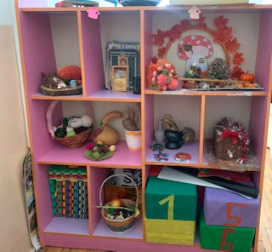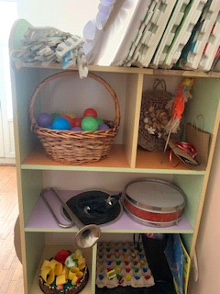

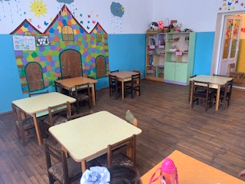
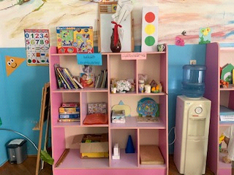
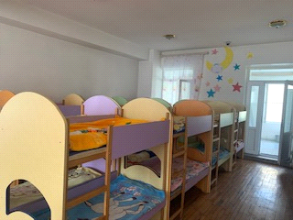

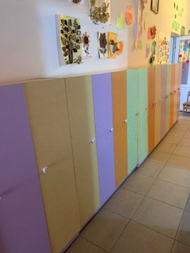

7. ՈՒՍՈՒՄՆԱԿԱՆ ՀԱՍՏԱՏՈՒԹՅԱՆ ՄԱՐԴԿԱՅԻՆ, ՖԻՆԱՆՍԱԿԱՆ ԵՎ ՆՅՈՒԹԱԿԱՆ ՌԵՍՈՒՐՍՆԵՐԻ ԱՐԴՅՈՒՆԱՎԵՏ ՏՆՕՐԻՆՈՒՄ

Ցուցանիշ |  | 2020-2021 ուստարի | 2021-2022 ոսւտարի | 2022-2023 ուստարի
ա. սան - մանկավարժ հարաբերությունը. | Սան  Մանկավարժ | 92 | 93 | 80
բ. սան - սպասարկող անձնակազմ հարաբերությունը. | Սան  Սպաս.  անձնակազմ. | 7.5 | 6.2 | 5.3
գ. սան - վարչական անձնակազմ հարաբերությունը. | Սան  Վարչ.  անձնակազմ | 90 | 93 | 80
դ. խմբերի միջին խտությունը. |  | 30 | 31 | 26.6
ե. մեկ սանի հաշվով հաստատության տարեկան նախահաշիվը. |  | 368522 | 283634 | 487712
զ. մանկավարժի միջին աշխատավարձը. |  | 92950 | 75000 | 75000
է. վարչական աշխատողների միջին աշխատավարձը. |  | 148500 | 150000 | 160000
ը. սպասարկող կազմի միջին աշխատավարձը. |  | 76650 | 85384 | 86178
թ. հաստատության տարեկան նախահաշվում արտաբյուջետային միջոցների չափը. |  | - | - | -
ժ. ծնողների կողմից դրամական ներդրումների տարեկան չափը. |  | - | - | -
ժա. սոցիալապես անապահով ընտանիքներից սաների համար հաստատության իրականացրած սոցիալական աջակցության ծրագրերը և դրանց թիվը.  (Եթե այո, ապա նշել այդ ծրագրերը): |  | - | - | -
ժբ. դրամաշնորհային և օրենքով չարգելված այլ աղբյուրներից ներդրումների տարեկան չափը. |  | - | - | -
ժգ. աշխատավարձերի վճարման գծով հաստատության տարեկան ծախսերի չափը. |  | 25447000 | 21906878 | 16931719
ժդ. կոմունալ վճարների գծով հաստատության տարեկան ծախսերի չափը. |  | 900000 | 1177235 | 954730
ժե. նոր գույքի, այդ թվում` սարքավորումների ձեռքբերման գծով հաստատության տարեկան ծախսերի չափը. |  | - | 89000 | 699800

----------------------------------------------------------------------------------------------------------------------------------------------------------------------------------------------------------------------------------------------------------------------------------------------------------------------------------------------------------------------------------------------------------------------------------------------------------------------------------------

Խմբերի թիվը` ընթացիկ և նախորդ 2 ուստարիների համար

Խմբերի թիվը | 2020-2021 | 2021-2022 | 2022-2023 | Փոփոխությունների դինամիկան (աճ կամ նվազում)
Վաղ տարիքի I |  |  |  | %
Վաղ տարիքի II |  |  |  | %
Կրտսեր I |  |  |  | %
Կրտսեր II | 1 | 1 | 1 | %
Միջին | 1 | 1 | 1 | %
Ավագ | 1 | 1 | 1 | %
Տարատարիք |  |  |  | %
Ազգային փոքրամասնությունների երեխաների համակազմով ձևավորված խումբ
Ընդամենը`

Այս և հաջորդող բոլոր աղյուսակներում անհրաժեշտ է նկարագրել փոփոխությունների դինամիկան` մեկնաբանել աճի կամ նվազման պատճառները:
Աճը կապված է հարակից համայքում մանկապարտեզ չլինելու հետ հիմնական նվազման պատճառը երեխաների սեզոնային հիվանդություններն են։

Ըստ խմբերի սաների թիվը` ընթացիկ և նախորդ 2 ուստարիների համար
Սաների թիվը | 2020-2021 | 2021-2022 | 2022-2023 | Փոփոխությունների դինամիկան (աճ կամ նվազում)
Վաղ տարիքի I |  |  |  | %
Վաղ տարիքի II |  |  |  | %
Կրտսեր I |  |  |  | %
Կրտսեր II | 28 | 28 | 24 | 7%
Միջին | 31 | 26 | 31 | 6%
Ավագ | 33 | 30 | 24 | 1%
Տարատարիք |  |  |  | %
Ազգային փոքրամասնությունների երեխաների համակազմով ձևավորված խումբ
Ընդամենը՝

----------------------------------------------------------------------------------------------------------------------------------------------------------------------------------------------------------------------------------------------------------------------------------------------------------------------------------------------------------------------------------------------------------------------------------------------------------------------------------------
Ընդհանուր տվյալներ սաների վերաբերյալ` ընթացիկ և նախորդ 2 ուստարիների համար
Ցուցանիշ | 2019-2020 | 2020-2021 | 2021-2022 | Փոփոխությունների դինամիկան (աճ կամ նվազում)
Սաների ընդհանուր թիվը ուսումնական տարվա սկզբին` | 85 | 92 | 84 | %
Սաների ընդհանուր թիվը ուսումնական տարվա վերջին` տվյալ ուստարվա օգոստոսի 20-ի դրությամբ | 88 | 79 | 69 | %
Ուսումնական տարվա ընթացքում ընդունված սաների թիվը | 6 | 15 | 48 | %
Ուսումնական տարվա ընթացքում սաների բացակայությունների միջին թիվը | 5 | 13 | 30 | %
Ուսումնական տարվա ընթացքում ազատված սաների թիվը | 22 | 42 | 36 | %

Վերլուծել սաների թվաքանակի փոփոխության պատճառները, կատարել եզրահանգումներ և առաջարկել հիմնախնդիրների լուծման ուղիներ:
Քանի որ համայնքում երեխաների թիվը շատ է և հարակից համայնքում չկա մանկապարտեզ, համայնքապետի որոշմամբ և աջակցությամբ բացվեց երրորդ խումբ։ Երեխաների բացակայությունները կապված են հիմնականում հիվանդությունների հետ։

8. ՈՒՍՈՒՄՆԱԿԱՆ ՀԱՍՏԱՏՈՒԹՅԱՆ ԾՆՈՂԱԿԱՆ ԽՈՐՀՐԴԻ ՀԱՄԱԳՈՐԾԱԿՑՈՒԹՅՈՒՆԸ ՄԱՆԿԱՎԱՐԺԱԿԱՆ ԵՎ ՎԱՐՉԱԿԱՆ ԱՆՁՆԱԿԱԶՄԻ ՀԵՏ

Ցուցանիշ |  |  | 2019-2020 ուստարի | 2020-2021 ուստարի | 2021-2022 ուստարի
ա. սաների ուսումնադաստիարակչական գործընթացի վերաբերյալ ծնողական խորհրդի կողմից գրավոր ներկայացված առաջարկությունները, դրանց թիվը և ընդունված առաջարկությունների տոկոսը ներկայացվածի նկատմամբ. | Թիվը  Տոկոսը
բ. ծնողական խորհրդի կողմից կազմակերպված միջոցառումները (հանդեսներ, հավաքներ, երեկույթներ,էքսկուրսիաներ, ճանաչողական այցեր և այլն), դրանց թիվը, մասնակից ծնողների թիվը և սաների տոկոսը. | Թիվը  Տոկոսը
գ.ծնողական խորհրդի կազմում ԿԶԱՊԿ ունեցող սաների ծնողների թիվը եւ տոկոսը | Թիվը  Տոկոսը
դ. ծնողական խորհրդի կողմից հաստատության գործունեության վերաբերյալ ներկայացված կարծիքը քննարկվում է աշխատակիցներին խրախուսելու կամ նրանց նկատմամբ կարգապահական տույժեր կիրառելու ժամանակ. | Այո | Ոչ
ե. ծնողական խորհրդի հանդիպումների հաճախականությունը և դրանց ընթացքում քննարկված հարցերի շրջանակները. | Հանդիպումները հիմնականում եռամսյակը մեկ անգամ են իրակնացվում։ Քննարկվում են երեխաների ուսումնադաստիարակչական աշխատանքների վերաբերյալ բազմաբնույթ թեմաներ, միջոցառումների անցկացման համար անհրաժեշտ դիտակտիկ նյութերի ստեղծման քայլերը։*
զ. ուսումնական հաստատության առօրյայից և տեղի ունեցող իրադարձություններից ծնողների տեղեկացվածության աստիճանը. | Տեղեկացվածության մակարդակը բարձր է միայն ակտիվ ծնողների շրջանակում։Ակտիվ ծնողները100%ից - 75%են կազմում
է. այն ծնողների տոկոսը, որոնք օգտվում են նախարարության, համայնքի, հաստատության և կրթական այլ կայքերից: | ***

Կից՝
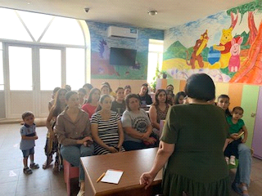

* լուսանկարներ և ծնողական խորհրդի հանդիպումների քանակը և արձանագրությունների
լուսապատճենները,
** թղթային կամ առցանց հարցման արդյունքները՝ աղյուսակներով, *** թղթային կամ առցանց հարցման արդյունքները՝ աղյուսակներով:

9. ՈՒՍՈՒՄՆԱԿԱՆ ՀԱՍՏԱՏՈՒԹՅԱՆ ԵՎ ՀԱՄԱՅՆՔԻ ՀԱՄԱԳՈՐԾԱԿՑՈՒԹՅՈՒՆ

Ցուցանիշ
ա. ուսումնական հաստատության շենքային պայմանների բարելավման, տարածքի բարեկարգման, ուսումնանյութական բազայի համալրման և այլ աշխատանքներին համայնքի մասնակցությունը, այդ գործում կատարված ներդրումները.  (Նկարագրել համայնքի մասնակցության դեպքերը, մասնակցության ձևը, ներդրման չափը, ամսաթիվը). | Կատարվել են գարնանային բարեկարգման աշխատանքներ, ծառատունկեր:
բ.համայնքային հիմնախնդիրների վերաբերյալ հաստատության աշխատակազմի տեղեկացվածությունը և նրանց մասնակցությունը համայնքի աշխատանքներին, մասնակցության ձևերը, մասնակցություն ունեցած աշխատակիցների տոկոսը.  (Նկարագրել հաստատության աշխատակազմի մասնակցությունը համայնքի աշխատանքներին, մասնակցության ձևերը, մասնակցություն ունեցած աշխատակիցների տոկոսը (վերջին 3 տարում). | Համայնքային հիմնախնդիրների վերաբերյալ հաստատության աշխատակազմը մշտապես իրազեկվել է. ներկա են գտնվել համայնքապետարանում կազամակերպված հանրային լսումների,քննարկումների: Մասնակցությունը՝ 50-60%.
գ. ուսումնական հաստատության կողմից համայնքի բնակիչների համար կազմակերպված ու անցկացված միջոցառումները և դրանց թիվը, մասնակից սաների և ծնողների տոկոսը և համայնքի ներկայացուցիչների թիվը.  (Նկարագրել հաստատության կողմից համայնքի բնակիչների համար կազմակերպված միջոցառումները, մասնակից սաների տոկոսը և համայնքի ներկայացուցիչների թիվը. (վերջին 3 տարում). | Յուրաքանչյուր տարվա համար տարիքային բոլոր խմբերում իրականացվում են 2 միջոցառումներ։  2022 թ հոկտեմբեր ամսին հաստատության բոլոր խմբերի կողմից իրականացոել է գրքի տոնին նվիրված միջոցառում Այգեզարդ համայնքի գրադարանում:  Սաների թիվը48, գրադարանի աշխատակից`1, դաստիարակներ` 3:
դ.ուսումնական հաստատության կողմից հասարակական կազմակերպությունների հետ համատեղ իրականացված կրթական ծրագրերը, դրանց թիվը և մասնակիցների թիվը՝ ըստ ծրագրերի.  (Նկարագրել կրթական ծրագրերը, որոնք իրականացնում են հաստատությունը և ՀԿ-ները համատեղ, ծրագրի տևողությունը, թիվը, մասնակից սաների և աշխատակիցների թիվ). | Նման ծրագրեր չեն իրականացվում:
ե.ուսումնական հաստատությունը համագործակցում է իրեն սպասարկող Տարածքային մանկավարժահոգեբանական կենտրոնի հետ. | -
զ.ուսումնական հաստատությունը համագործակցոմ է համայնքում գործող բժշկակական հաստատության հետ՝ ԿԶԱՊԿ ունեցող երեխաների հայտնաբերելու եւ ն/դ կրթության մեջ ներգրավելու նապատով. | -
Է.ուսումնական հաստատությունը համագործակցում է համայնքի հանրակրթական դպրոցների հետ՝ իր սաների սահուն անցումը կրթական հաջորդ մակարդակ ապահովելու նպատակով. | Ուսումնական տարվա ավարտին՝ մայիս ամսին ավագ խմբերի մասնակցությամբ հաճախում ենք համայնքի դպրոց` ծանոթացնում երեխաների դպրոցական ոսուցմանը։ Պարապմունքների տեսքով վերլուծվում է երեխաների տպավորությունները և պատկերացումները դպրոցական ուսուցման վերբերյ

10. ՈՒՍՈՒՄՆԱԿԱՆ ՀԱՍՏԱՏՈՒԹՅՈՒՆՈՒՄ ՆԵՐԱՌԱԿԱՆՈՒԹՅԱՆ ԵՎ ՀԱՎԱՍԱՐՈՒԹՅԱՆ ԱՊԱՀՈՎՈՒՄ

Ցուցանիշ | Կատարել նշում համապատասխան փաստաթղթի, միջոցառման և գույքի առկայության մասին.
ՈՒսումնական հաստատությունը չունի ԿԶԱՊԿՈՒ երեխաներ , հետևաբար բաց է թողնված 10-13 կետերը։

ա. ուսումնական հաստատությունում բոլոր սաների համար հասանելի եւ հավասարապես որակյալ կրթության կազմակերպման նպատակով հաստատության տարեկան պլանում սահմանված են գործողություններ.
(Եթե այո, ապա կատարել հղում).
բ. ուսումնական հաստատության տարեկան աշխատանքային պլանում ներկայացված են ԿԶԱՊԿ ունեցող սաների կրթության կազմակերպման որակի բաձրացմանը նպաստող միջոցառումներ, այդ թվում` մանկավարժների, դաստիարակների օգնականների վերապատրաստումներ.
(Եթե այո, ապա թվարկել համապատասխան միջոցառումները).
գ.վերջին հինգ տարում մանկավարժական աշխատողները մասնակցել են վերապատրաստումների, այդ թվում՝ «Համընդհանուր ներառական կրթություն» թեմայով.
(Եթե այո, ապա նշել վերապատրաստող կազմակերպությունը, վերապատրաստման ամսաթիվը և տևողությունը ժամերով, ինչպես նաև մեկնաբանել դրա արդյունավետությունը).
դ. վերջին հինգ տարում ներառական կրթության թեմաներով վերապատրաստում անցած դաստիարակների օգնականների թիվը.
(Եթե այո, ապա նշել վերապատրաստված դաստիարակի օգնականների թիվը).

11. ՈՒՍՈՒՄՆԱԿԱՆ ՀԱՍՏԱՏՈՒԹՅԱՆ ՌԵՍՈՒՐՍՆԵՐԸ՝ ՈՒՂՂՎԱԾ ԿԶԱՊԿ ՈՒՆԵՑՈՂ ՍԱՆԵՐԻ ԽՆԱՄՔԻՆ ԵՎ ԴԱՍՏԻԱՐԱԿՈՒԹՅԱՆԸ . ՈՒՍՈՒՄՆԱԿԱՆ ՄԻՋԱՎԱՅՐԻ ՀԱՐՄԱՐԵՑՈՒՄԸ ՆՐԱՆՑ ԿԱՐԻՔՆԵՐԻՆ
Ցուցանիշ | Կատարել նշում համապատասխան փաստաթղթի և գույքի առկայության մասին
ա. ուսումնական հաստատությունում ամենուրեք (խմբասենյակներ, դահլիճներ, գրադարաններ և այլն)տեղաշարժման տարբեր խնդիրներ ունեցող անձանց համար ապահովված է ֆիզիկական մատչելիություն.
(Եթե այո, ապա նկարագրել ինչպիսի պայմաններ են ստեղծված տեղաշարժման տարբեր խնդիրներ ունեցող անձնաց համար ֆիզիկական մատչելիության ապահովման համար).
բ. ուսումնական հաստատությունն ունի ԿԶԱՊԿ ունեցող սաների մանկավարժահոգեբանական աջակցության թիմ (հատուկ մանկավարժ, սոցմանկավարժ, հոգեբան և այլն).
(Եթե այո, ապա թվարկել հոգեբանամանկա վարժական աջակցության հաստիքները, նշել ինչպես է կազմակերպվում նրանց աշխատանքը: Նկարագրել նաև ներառականության ուղղությամբ համապատասխան աշխատողների պարտակա- նությունների շրջանակը, կրթության և զարգացման առանձնահատուկ պայմաններ կարիք ունեցող սաների հետ վարվող աշխանքները, լրացուցիչ հաստիքների կարիքը և այլն: Հաշվարկել մանկավարժա-հոգեբանական աջակցության թիմի աշխատակիցների թվի հարաբերակցությունը ԿԶԱՊԿ ունեցող սաների թվին):
գ. ԿԶԱՊԿ ունեցող սաներն ապահովված են ֆիզիկական և ճանաչողական զարգացման համար անհրաժեշտ խաղային նյութերով, պիտույքներով, հարմարանքներով, այլ պարագաներով.
(Եթե այո, ապա թվարկել, թե ինչ ուսումնամեթոդական նյութեր ունի հաստա-տությունը ԿԶԱՊԿ ունեցող սաների համար, դրանց քանակը, ձեռք բերման տարեթիվը, ֆիզիկական վիճակը, օգտագործման հաճախականությունն ու արդյունավետությունը և այլն: Նշել նաև լրացուցիչ սարքավորումների և ուսումնամեթոդական նյութերի կարիքը).
դ. ուսումնական հաստատության խմբասենյակների դասավորվածությունն այնպիսին է, որ ԿԶԱՊԿ ունեցող սաները մեկուսացված չեն.
(Եթե այո, ապա նկարագրել կրթության և զարգացման առանձնահատուկ պայմանների կարիք ունեցող սաների համար կրթության և խնամքի կազմակերպման պայմանները, խմբասենյակների դասավորվածությունը).
ե. ուսումնական հաստատությունն ունի ռեսուրս-սենյակ` ԿԶԱՊԿ ունեցող սաների հետ իրականացվող անհատական եւ խմբային աշխատանքների համար.
(Եթե այո, ապա նկարագրել կրթության և զարգացման առանձնահատուկ պայմանների կարիք ունեցող սաների համար նախատեսված ռեսուրս-սենյակի ֆիզիկական վիճակը, չափերը, հագեցվածությունը սարքավորումներով, սենյակի օգտագործման հաճախականությունը: Նշել նաև լրացուցիչ սարքավորումների և ուսումնամեթոդական նյութերի կարիքը).

12. ԿԶԱՊԿ ՈՒՆԵՑՈՂ ՍԱՆԵՐԻ ԿԱՐԻՔՆԵՐԻ ՀԱՇՎԱՌՈՒՄԸ ՈՒՍՈՒՄՆԱԴԱՍՏԻԱՐԱԿՉԱԿԱՆ ԳՈՐԾԸՆԹԱՑՈՒՄ.
Ցուցանիշ | Կատարել նշում համապատասխան փաստաթղթի առկայության մասին
ա. անհատական ուսուցման և զարգացման պլանները մշակվում են` համաձայն նախադպրոցական կրթության պետական կրթական չափորոշչի և նախադպրոցական կրթական ծրագրերի՝ հաշվի առնելով սաների կարիքները, ընդունակությունները, հնարա-վորությունները, ձեռքբերումները և առաջընթացը.
(Եթե այո, ապա մանրամասնել).
բ.մանկավարժները գիտակցում են ներառականության վերաբերյալ կարծրատիպերի առկայությունը, դրանց վերացման անհրաժեշտությունը և անհատական խորհրդատվությունների, ծնողական ժողովների միջոցով իրականացնում են իրազեկման եւ կարծրատիպերի կոտրմանն ուղղված աշխա- տանքներ.
(Մանկավարժների դիրքորոշումը պարզելու նպատակով անհրաժեշտ է իրականացնել հարցումներ մանկավարժների, սպասարկող և վարչական անձնակազմերի, ինչպես նաև ծնողների շրջանում).
գ. մանկավարժներն ունեն հավասար վերաբերմունք բոլոր սաների նկատմամբ` անկախ նրանց միջև եղած տարբերություններից և առանձնահատկություններից.
(Մանկավարժների վերաբերմունքը պարզելու նպատակով անհրաժեշտ է իրականացնել հարցումներ մանկավարժների, սպասարկող և վարչական անձնակազմերի, ինչպես նաև ծնողների շրջանում).
դ. մանկավարժները կարողանում են կարծրատիպերամրապնդող վարքագիծ կամ երևույթ հայտնաբերել և ուսումնական նյութերում և հաղթահարել նույնիսկ սեփական վարքագծում. (Ներառական կրթության վերաբերյալ կարծրատիպերի առկայությունը հայտաբերելու և հաղթահարելու նպատակով անհրաժեշտ է իրականացնել հարցումներ մանկավարժների, սպասարկող և վարչական անձնակազմերի, ինչպես նաև ծնողների շրջանում):

13. ՏԵՂԵԿՈՒԹՅՈՒՆՆԵՐ ԿԶԱՊԿ ՈՒՆԵՑՈՂ ՍԱՆԵՐԻ ՎԵՐԱԲԵՐՅԱԼ.

Ցուցանիշ | 2010-2021 ուստարի | 2021-2022 ուստարի | 2022-2023 ուստարի
ա. ուսումնական հաստատության այն սաների թիվը և տոկոսը, որոնք ունեն ԿԶԱՊԿ.
բ. ԿԶԱՊԿ ունեցող սաների բացակայությունների տարեկան միջին թիվը` օր/սան.
գ. լրացուցիչ կրթական ծրագրերում ներառվող՝ ԿԶԱՊԿ ունեցող սաների թիվը և տոկոսը.

14. ՏԵՂԵԿՈՒԹՅՈՒՆՆԵՐ ՈՒՍՈՒՄՆԱԿԱՆ ՀԱՍՏԱՏՈՒԹՅՈՒՆՈՒՄ ՍԵՌԵՐԻ ՀԱՐԱԲԵՐԿՑՈՒԹՅԱՆ ԵՎ ԱԶԳԱՅԻՆ ՓՈՔՐԱՄԱՍՆՈՒԹՅՈՒՆՆԵՐԻ ԵՐԵԽԱՆԵՐԻ ՎԵՐԱԲԵՐՅԱԼ

Ցուցանիշ | 2020-2021 ուստարի | 2021-2022 ուստարի | 2022-2023 ուստարի
ա. սեռերի հարաբերակցությունը | 92 երեխա  3տ․-26 երեխա, 13աղջիկ,13տղա  4տ․-26 երեխա ՝18աղջիկ, 8 տղա  5տ․-40երեխա 17աղջիկ, 23 տղա  6տ․-30երեխա,17աղջիկ,13 տղա | 84երեխա  3տ․-28 երեխա, 11 աղջիկ, 17 աղջիկ,  4տ․-32 երեխա, 17 աղջիկ, 15աղջիկ  5-6տ․-24, աղջիկ, 15 տղա | 79 երեխա  3-4տ․24 երեխա,11 աղջիկ, 13 տղա  4-5տ․ 31 երեխա  16աղջիկ, 15 տղա  5-6 տ․ 24երեխա 9 աղջիկ 15 տղա
բ. ուսումնական հաստատությունում ընդգրկված ազգային փոքրամասնությունների երեխաների թիվը և տոկոսը. | 2 | 2 | -

